Fachhochschule Ravensburg-Weingarten
Dozent: Stefan Eletzhofer

Sommersemester 2004

Client-Server-Programmierung (CLSER)

Nicht authorisiertes Vorlesungsskript
Von Stephan Gierer

E-Mail – Adressen:
Stefan Eletzhofer stefan.eletzhofer@inquant.de
Stephan Gierer webmaster@minis-baienfurt.de

Stand vom 29.06.2004 (16:00)

Neu: Die Readme – Dateien aus den Übungen sind im letzten Teil dieses Dokuments enthalten.
Die Readme-Dateien enthalten als letzten Abschnitt jeweils prüfungsrelevante Fragen !

Terminübersicht:
Dienstag, 16.03.2004: (ausgefallen, Dozent war verhindert)
Dienstag, 23.03.2004: Vorlesung 01 / Telnet-Nachbau über einfaches TCP - Clientprogramm
Dienstag, 30.03.2004: Vorlesung 02 / Echo-Server zum vorhandenen Client
Dienstag, 06.04.2004: Vorlesung 03 / Prozesse, Zombies und Socketverwaltung
Dienstag, 13.04.2004: (ausgefallen, vorlesungsfreie Tage um Ostern vom Do., 08.04. – Di., 13.04.)
Dienstag, 20.04.2004: Vorlesung 04 / Daemon-Prozesse / TimeOuts
Dienstag, 27.04.2004: Vorlesung 05 / Wiederholung, Daemons und Syslog
Dienstag, 04.05.2004: Vorlesung 06 / sunRPC
Dienstag, 11.05.2004: (ausgefallen, Dozent war verhindert)
Dienstag, 18.05.2004: Vorlesung 07 / Einführung XMLRPC
Dienstag, 25.05.2004: (ausgefallen, vorlesungsfreie Tage um Pfingsten vom Do., 20.05. – Mo., 31.05.)
Dienstag, 01.06.2004: Vorlesung 08 / XMLRPC – Das KernelPatch - Beispiel
Dienstag, 08.06.2004: Vorlesung 09 / ZOPE – Server mit Python - Scriptsprache
Dienstag, 15.06.2004: Vorlesung 10 / ZOPE - Fortsetzung
Dienstag, 22.06.2004: Probeklausur
Dienstag, 29.06.2004: (letzte Vorlesung)
Prüfungszeitraum: 05. – 24.07.

Vorlesung 01: Schwerpunkte, Sockets I – Einführung 23.03.2004
Inhalte und Schwerpunkte der Veranstaltung

- kein Java
- erst Sockets, Arbeit in ANSI C (Client / Echo Server, parallele Server, ...)
- Debian aufsetzen, Netzwerk einrichten, Apache konfigurieren etc.
- Phython Scriptsprache beim Application Server Zoap
- Netzwerkprogrammierung ‚twisted‘
- Sehr wenig Theorie / mehr aufgaben zu lösen
- In der Prüfung: kaum Hexdumps
- Nur Linux/Unix
- Einführung in die Shell (Linux)

Einführung in die Socket-Programmierung
Mit der ersten Beispielaufgabe (TCP-String – Socket-Client)

1.: Sockets
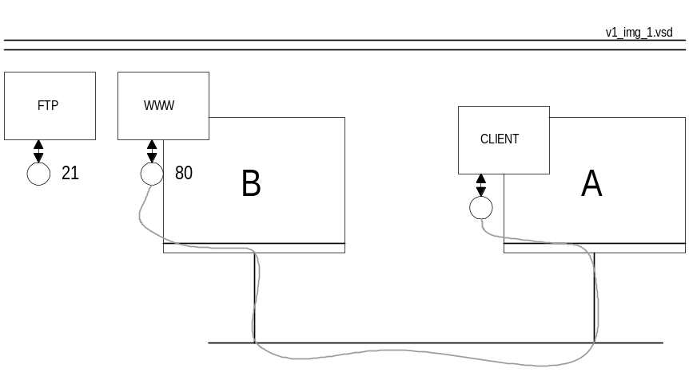
Der auf dem Rechner A ausgeführte Client kommuniziert über Sockets mit dem Server des gewünschten Dienstes auf Rechner B. Die Auswahl des Dienstes wurde über den gewählten Port gemacht.

Man beachte die unterschiedlichen Protokolle:
- Verbindungslos (Datagram, UDP)
- “stream” sockets, TCP, “virtuelle” Verbindung (flow control)

Probleme bei verbindungslosen Protokollen:
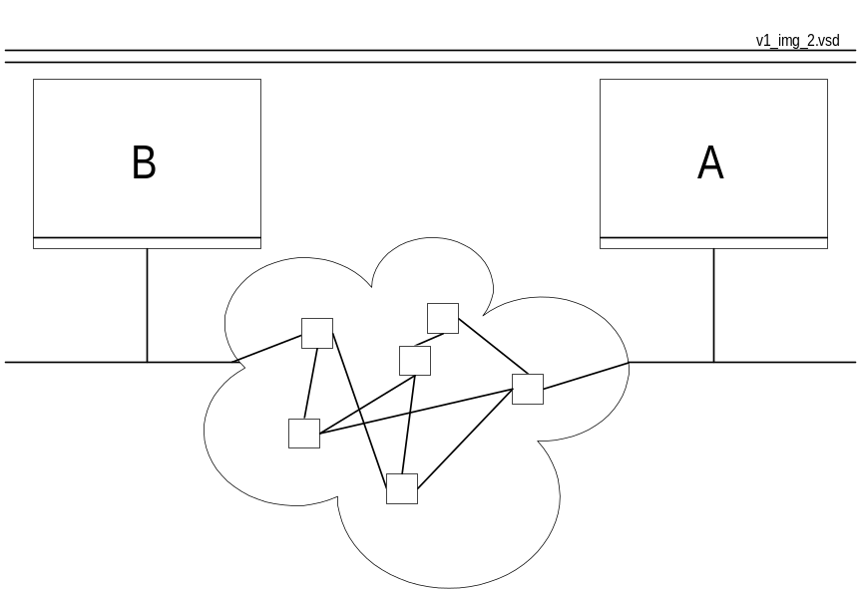
In der Wolke sind Router, die untereinander mehrfach verbunden sein können. Die Wolke selbst steht für das Internet oder eine gleichartige komplexe Netzarchitektur.

Probleme bei UDP:

Angekommen ?
Doppelt angekommen ?
Reihenfolge ?

Übung / Beispiel:

3 Systemcalls für den Verbindungsaufbau:
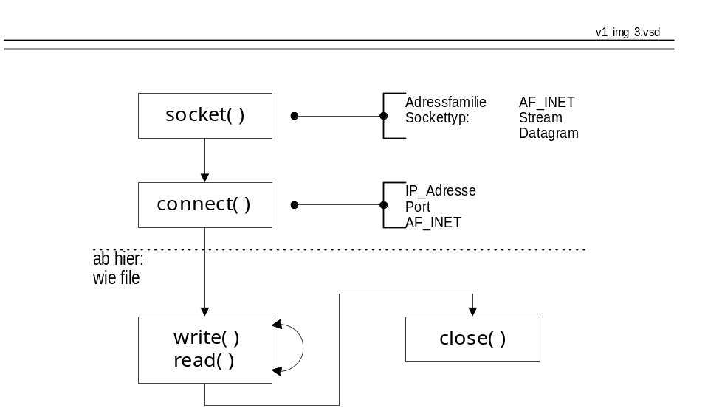

2 Systemcalls Senden / eigentliche Kommunikation

Strukturen:

Struct sockaddr { ....
Ist der generische Typ,

spezieller ist
struckt sockaddr_in {
.... \

Vorsicht: little Endian / Big Endian (ByteOrder)

Definierte byteorder im Netz ist Big Endian
Funktionen passen die Zahlenwerte an
Htoxx (host to ...),
ntoxx (network to ...)

Aufgabenbescheibung der Übungsaufgabe:
- IP-Adresse eines beliebigen Webservers (Ziel) auswählen (z. B. mit dem host - Befehl)
- Telnet-Verbindung aufbauen (‘zu Fuß’)
- Programmierung unter c

Zum Punkt 2: Die Telnet – Befehlsfolge lautet:

telnet <IP> <PORT>
GET / HTTP/1.1
host:zonk

Hinweis zur Klausur:
Bei Quelltexten in der Prüfung gelten nicht abgefangene Fehler als Fehler

Vorlesung 02 Sockets II, der Server 30.03.2004

Zuerst wurde geklärt, ob die Rechner im Labor mit CVS ausgestattet sind. Damit sind die Studenten/innen in der Lage, sich die jeweils zu bearbeiteten Quelltexte aus dem Netz zu besorgen.
Die Syntax der CVS – Befehle folgt im Übungsteil dieser Vorlesung.

Thema heute: Der Server:
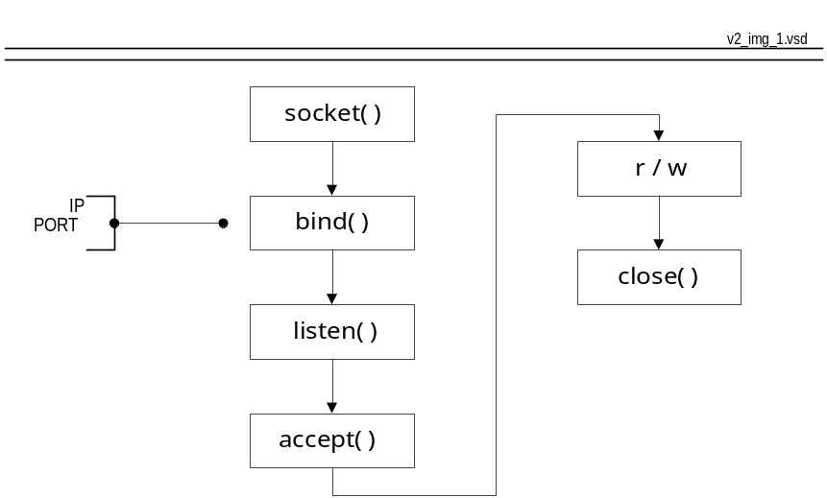

Die neuen System Calls:
- int bind(sockfd, struck sockaddr * sa, size_t len);
(z. B. sind für Server mit mehreren IP-Adressen auch wildcards möglich)

- listen(sockfd, backlog)
Der Parameter Backlog gibt dem System einen Richtwert über die Anzahl der nicht fertiggestellten und der nicht abgeholten Sockets, also über die Einträge in beiden Listen des Kernels im folgenden schaubild:
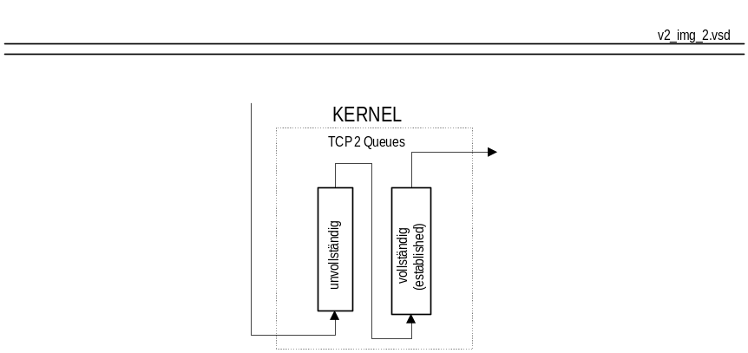

3 Phasen ... Handshake .... Sollte aus den Internet – Vorlesungen so in etwa bekannt sein
Hinweis: Ein möglicher Angriff ist SYN – Flooding (Denial of Service - Attacke)
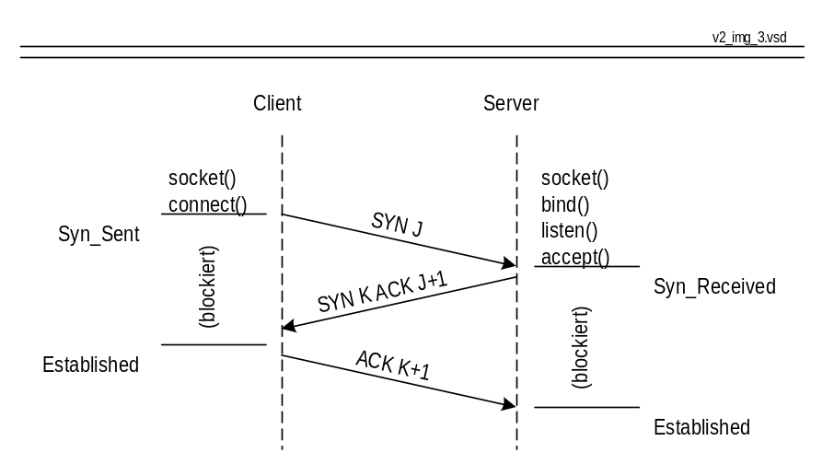

- accept(sockfd, structk ..., size_t * len)
gibt connfd (neuer socket, connection file descriptor ),
der andere socket ist weiterhin aktiv

Fork:

Die Filedescriptoren / Sockets werden mitdupliziert,
bei Fork sind keine Threads entstanden, sondern Prozesse mit getrennten Adressräumen
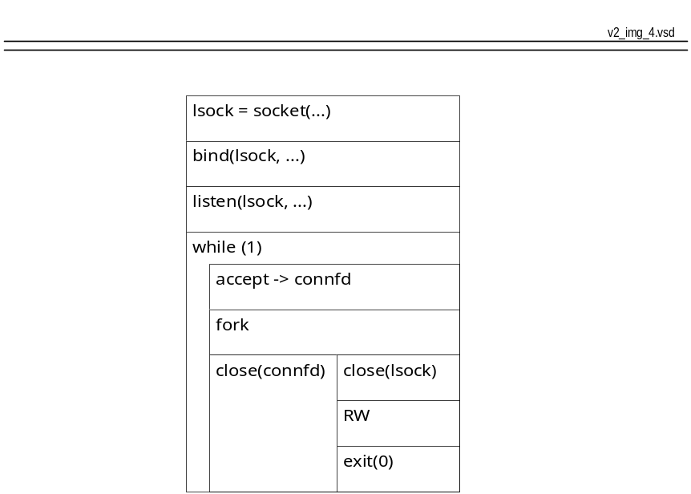
Struktur des Programms als Nassi-Schneidermann (oder was Hasi-Ostermann) – Diagramm

Ende des Theorieblocks

Folgende CVS – Befehle zum Erhalt des Quelltextes:

CVS –d :pserver:csprog@213.239.196.168:/home/csprog/cvs co login

Darauf folgt eine Passwortabfage (csprog)

Die Quelltexte lädt man dann mit ? herunter

Zuerst sind die Bilbiotheken mit make pub zu kompilieren,
dann die dem ReadMe – File zu entnehmenden Änderungen an Client/Server vorzunehmen

Vorlesung 03: Sockets III: Prozesse 06.04.2004

Zur Wiederholung:
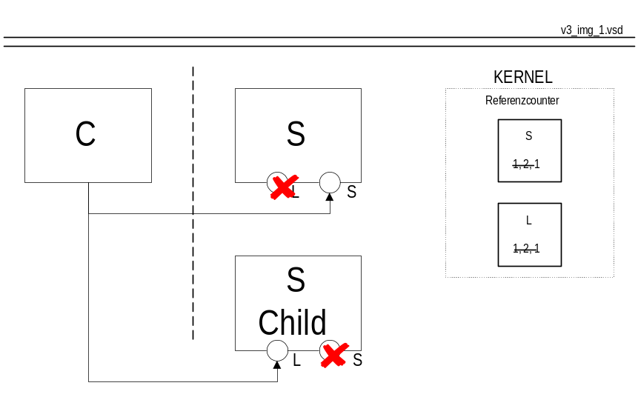

Der Server erstellt einen zweiten Socket, sobald die Verbindung zustandekommt. Sobald mit fork() zwei Server - Prozesse vorhanden sind, haben diese beiden jeweils zwei Filedescriptoren offen, die Referenzcounter der beiden sockets sind daher im Kernel auf 2. Beide Prozesse schließen jeweils den von ihnen unbenutzen Socket. Worauf die Zähler im Kernel wieder auf eins zurückfallen.

Prozess – Status Zombi:

Childs beenden sich nicht

Buchtip: UNIX Network Programming Vol. 1, Richard Stevens, ISBN 0-13-490012-X

Signale:
- Software IRQ (Interrupt)
- Benachrichtigung an Prozess über bestimmtes Ereignis
- Asynchron
- Singalhandler: - reagiert auf eingehende Signale
- EINTR: Error Interrupt: Unterbrochener Systemcall (wie z. B. readn usw.)
- Signale gehen von/zu Kernel -> Prozess, Prozess->prozess

Void (*handler)(int nr)

Signaltypen (Beispiele), signal.h

SIGALRM (Timer...)
SIGILL (illegal instruction)
SIGTERM (terminiert...)
SIGFAULT (segmentation fault)
SIGCHLD (Child beendet)
SGHUP (Hang Up)

Signale im Programm oder an der Konsole über kill() sendbar, Parameter nummerisch oder auch kill –HUP pid

POSIX - Standard:

- Handler bleiben installiert
- Signale für Handler sind geblockt, während dieser läuft
- Signale werden nicht gequeued
- Signale können geblockt/freigegeben werden (außer SIGTERM)

Kurzer Exkurs zum Begriff ‘reentrant’, bzw. nicht reentrant... (strtok_r und str_tok)
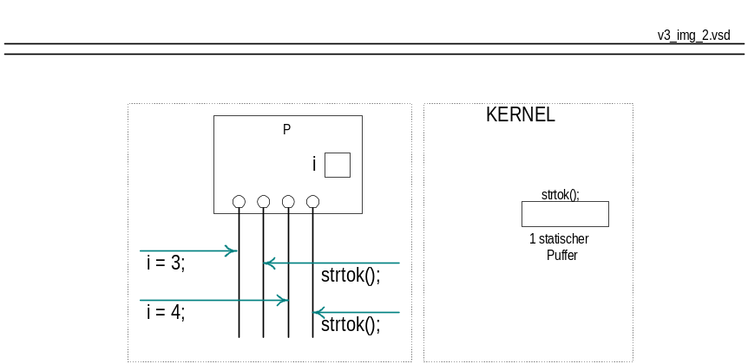

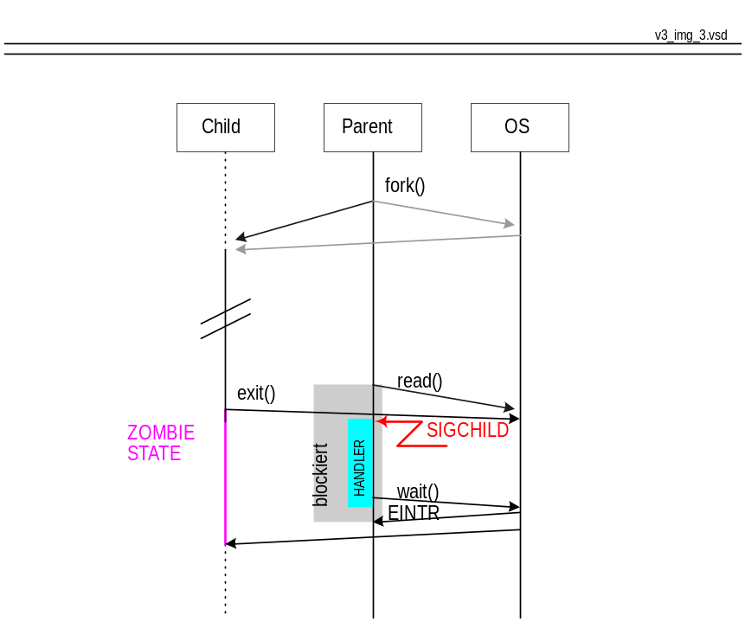
Situationsbeschreibung:

Der Prozess Parent erzeugt über fork einen Childprozess (das geschieht natürlich über das Betriebssystem, da man dies aber hier nicht zu beachten braucht, sind diese Pfeile grau).
Nach Bearbeitung einiger Befehle beendet sich der Childprozess während der Parent auf die Rückgabe auf seinen Systemcall Read() wartet und daher blockiert ist. Das Betriebssystem schickt im das Signal zur Benachrichtigung über das Ende des Childprozesses, worauf der Signalhandler agiert und mit wait() den Rückgabewert des Prozesses abholt. Das Betriebssystem gibt nun den Fehler EINTR (Error Interrupt) für den read() – befehl zurück, was soviel bedeutet wie: Das Lesen wurde durch einen Interrupt/Signal unterbrochen.
Nach Abholung des Rückgabewertes des Childprozesses kann dieser den Zombie – Zustand verlassen und ist jetzt echt beendet.

System Calls für Signale
(wird noch außführlicher)

Sigaction struct

Sigemptyset

Sigaction(signom, &act, &oact)

Die Flags: SA_RESTART: Vbom hanlder unterbrochende Systemcalls werden automatisch neu gestartet (wenn möglich)
SA_INTERRUPT: Es kommt ein Fehler zurück (sinnvoll bei Timeouts, Read beendet mit Fehler)

Wait() pid_t wait(int * stat)
Wait blockiert !

Waitpid(pid, &stat, option)
WNOHANG
Vorlesung 04: Sockets V: Daemon – Prozesse 20.04.2004

Wiederholung nach der Osterpause:
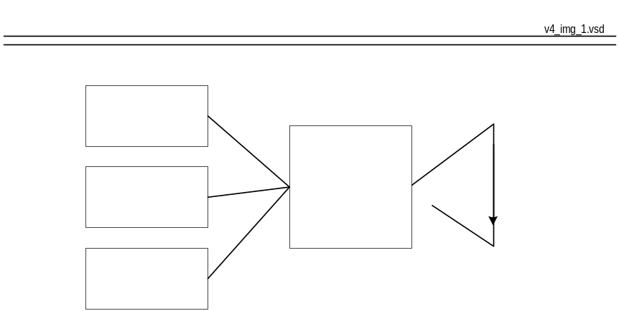
Abbildung 4.1:
Drei Childprozesse verursachen 3 Signale an den Vaterprozess bei ihrem Beenden. Wenn der Vaterprozess innerhalb des Signalhandlers blockiert
(z. B. durch Verwendung des Systemcalls wait anstelle von waitpid), gehen sehr wahrscheinlich Signale verloren.

- Zombi-Prozesse
- fork (auch Limitierung)
- sigaction
- mit wait verpasste ‘SIGCHILD’s

Mögliche Themen (Zur Abrundung des 1. Vorlesungsteils (Linux: Socketprogrammierung unter c)
- Performance verschiedener Lösungen/Ansätze (Multithreaded, eigenständige Prozesse mit fork...)
- Daemon – Prozesse
- Time Outs (Verbindungsfehler)

Daemonprozesse
(daemon = disk and execution monitor)
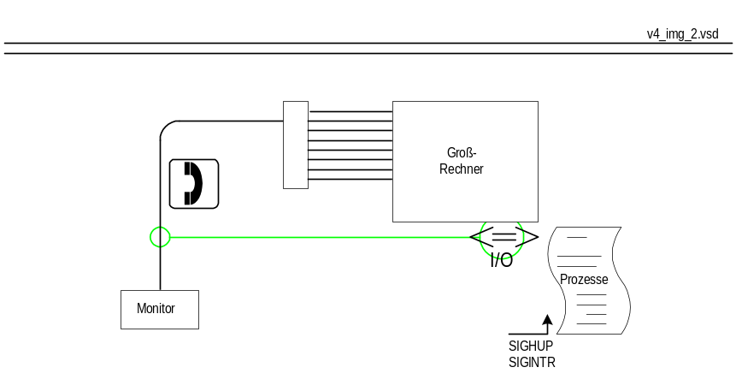

Abbildung 4.2:
“Klassisches” Szenario: An einem Großrechner hängen über serielle Leitungen mehrere Monitore, die teilweise sogar über Telefonleitungen/Modems mit dem Rechner kommunizieren. Zu jedem Monitor gehört dabei ein bestimmter Prozess, dessen Ein- und Ausgabeoperationen auf dem Monitor geleistet werden. Somit lässt sich die grüne virtuelle Verbindung definieren. Das signal SIGHUP steht ja für ‘HANG UP’, also die Unterbrechung der Verbindung zum Monitor und verursacht somit die Terminierung des zugehörigen Prozesses.
Stdin, stdout ... sind Funktionen auf einem virtuellen Monitor

Vorteil eines Daemonprozesses: keine blockierte Konsole
(Monitor des Prozesses)

Daemons sollen weiterlaufen auch beim Beenden des Terminals (kein “Hang UP”)

Kein SIGINTR, SIGHUP
Beispiele: inetd, crond, atd....

Startmöglichkeiten:
Manuell gestartet / Systemstart

Syslogd (Konfiguration)
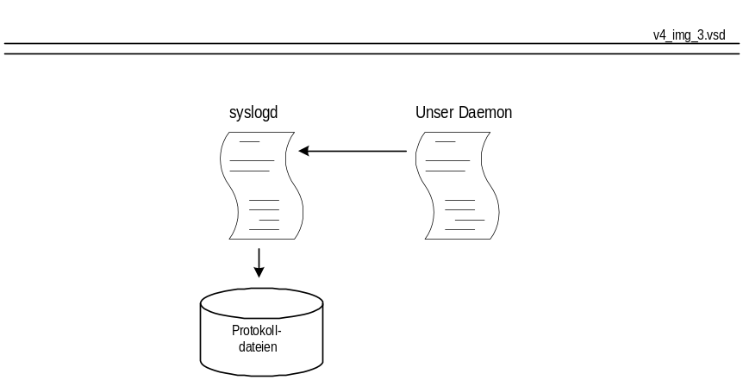

Abbildung 4.3
Da wir auf ein Terminal/Monitor verzichten, benutzen wir den syslog – Daemon, der eingehende Ausgaben des Programms in Dateien protokolliert.

Konfigurationsdatei:
/etc/syslogd.conf (oder auch nur syslog.conf, auf meinem Rechner!)

Eintrag:

mail.* /var/log/mail

Alle die Facility Mail betreffenden Logs aller level (*) werden ins target /var/log/mail geschrieben

Facilities: local0 ... local7 sind für unser Programm sinnvoll
Beispiel: Local5.* /tmp/csprog.log

-targetpfad (minus): Flushlos (nicht sofort schreiben)
Flush: ungepuffertes Schreiben (Sonst eventuelle Verluste, aber bessere Performance)

||target (Pipe)
@target -> Hostname

LogLevels:

Emergency
Error
--.....
debug

z.B.: mail.crit @host (nur kritische an host senden)
*.* var/log/messages
syslog –r erlaubt fernschreiben (siehe man-pages)

System Call:
Syslog(LOG_XXX|LOG_YYY, fmt, ...);
Neu (bezogen auf printf): %m (errno)

#include <syslog.h>

openlog(char * ident, opt, fac);

z.B. die Standardkonsole, falls syslog nicht läuft
oder mit pid sichern

closelog();

timeOuts

Signale: alarm(int) -> SIGALRM
Nachteile: Pro Prozess nur 1* , Parameter ins Sekunden
Setitimer(); Vergleichbar alarm(), signalhandler etc...
Getitimer();
Select(); // wird (wahrscheinlich) nicht behandelt
Pro socket einstellbar:
Setsockopt(fd, SOL_SOCKET, SOL_XXX, TIMEOUT, &tv, sizeof(tv));
(XXX = RECEIVE oder SENT)

struct timeval tv;

- EWOULDBLOCK

Bemerkung zur Übung 4:Bemerkung zur Übung 4:
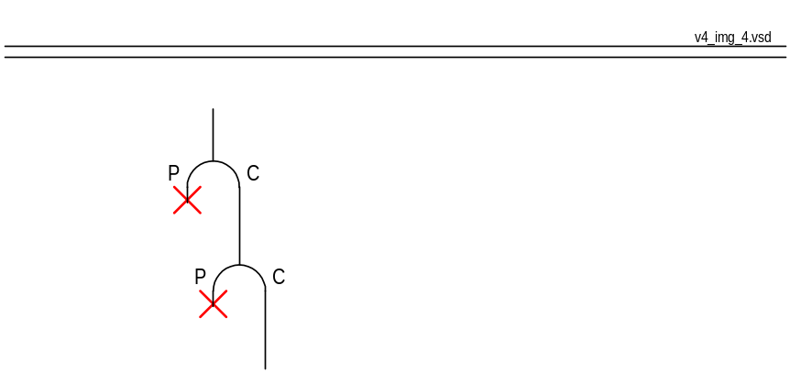

Abbildung 4.4
Warum brauchen wir beim Erzeugen eines Daemonprozesses 2 forks mehr:

1. Fork: Child läuft als Nicht-Prozessgroupleader weiter, und läuft im Hintergrund
2. Fork: nicht mehr Prozessgroupleader,
Sinnvoll hier: chdir auf Stammverzeichnis (um unmount – Probleme zu umgehen)
umask(0) - Rechtevergabe

open dev/null
dup (Standardausgaben auf dev/null) schicken

kill –HUP PID
bewirkt bei den meisten Daemons Neuinitialisierung
Vorlesung 05: Wiederholung Daemons/Syslog 27.04.2004
Der heutige Theorieblock war extrem kurz, da sehr viele noch etwas mit den Übungen im Rückstand waren. Es wurde nochmals über die Problematik der für Daemons nicht zur Verfügung stehenden Terminals (somit fehlen stin, stoud und sterror) und das Loggen mit Hilfe des syslog – Befehls gesprochen.

Ich habe mich erst gewundert, wieso meine Nummerierung irgendwie nicht aufgeht, aber ich hatte diesen Tag vollkommen vergessen, weil ich gar keinen neuen Mitschrieb hatte.

fd = open(“dev/null”);
dup2(fd, 0) ;
Das sind irgendwelche Notizen, wie man den 0-Device (also nix, sozusagen, auf stin/stout etc.
Kopiert mit dem dup2 - Befehl)
Vorlesung 06: SUNRPC 04.05.2004

Das Thema “Sockets“ ist abgeschlossen, es folgt nun eine kurze Einheit über RPC. In einer einzelnen Übung wird dabei eine kleine client/Server – aAwendung vervollständigt, die das Ausführen von Kommandozeilen-Befehlen (z. B. ls) durch einen Server auf einem anderen Rechner mittels dem Client erlaubt.
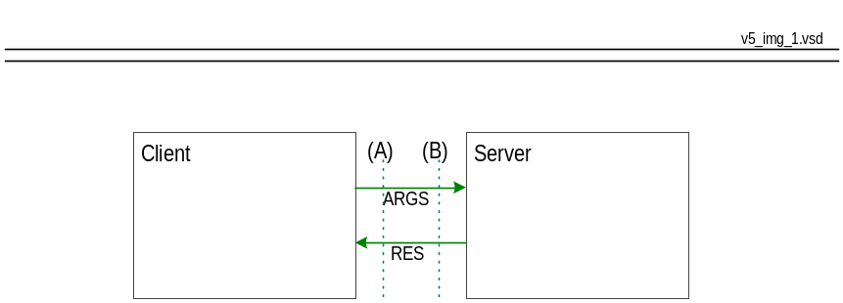

Bisher: Bei einer lokalen Lösung ist die Schnittstelle (A) des Clients direkt mit der Schnittstelle (B) des Servers verbunden und abgestimmt, was ein einfaches Austauschen der Argumente und der Ergebnisse ermöglicht.

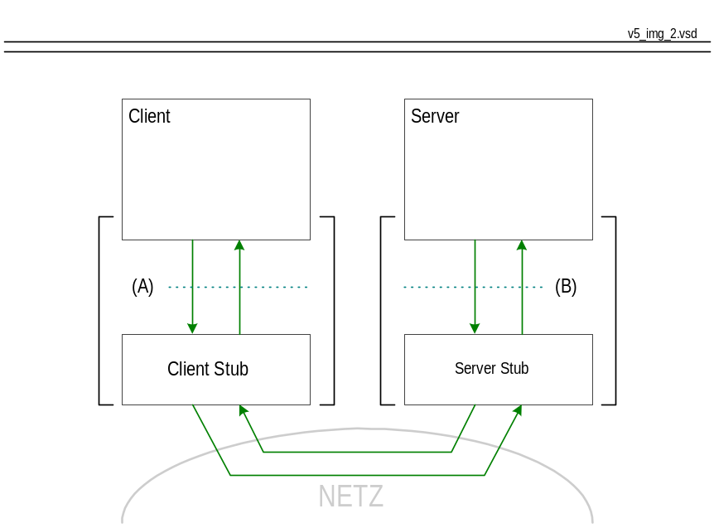

Mit RPC: Es finden sich sowohl beim Server als auch beim client ein mit “rpcgen” erzeugter Stub, der die notwendigen Befehle und Strukturen enthält, um Parameter und Ergebnisse über das Netz zu transportieren.

Buchtip hierzu: “Power Programming with RPC” ISBN 0-937175 – 77 – 3
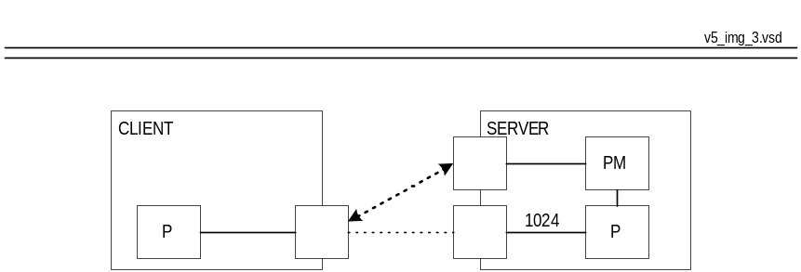

“rpcinfo”
“portmapd”

rpcinfo –p localhost
- b <num>

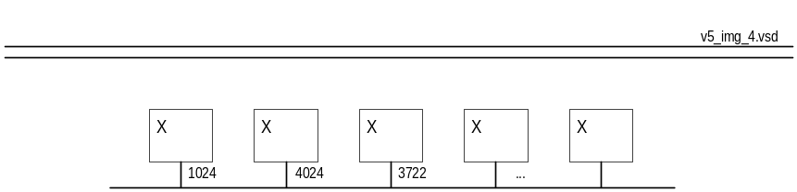

Beispiel: test.x

program TESTPROC {
version TESTVERS {
void proc (void) = 1;
result PROC2 (vector) = 2;
} = 1;
} = 0x20000001;

rpcgen test.x

definiert sind als Datentypen beispielsweise

int vector <3> (vgl. Array)

union result
(int error) {
case 0: vector
case 1 : int
default: void}

(vgl. Pascal Records mit case – Teil: je nach Wert von Error ist das folgende Feld ein Vector oder ein int oder gar nicht vorhanden)

Dienstnummern, unter der die Methoden ansprechbar sind
0 – 0x1FFFFFFF -> von SUN belegt
0x200000000 – 0x3FFFFFFF -> USER, frei verwendbar

/etc/rpc...

struct result {
int error;

union result_u {
vector vector;
int x;
}
}

FILE * popen (char*, int)
pclose (FILE *);

FILE * fp;
Fp = popen(“ls-lq /”, O_RDONLY)
While {(fgets(...)) {....}}
pclose(fp);

Vorlesung 07: XMLRPC 18.05.2004
RPC über http mit xml – encoding

Beispiel – Sendeformat (wird natürlich nicht so programmiert)

POST /RPC2 HTTP/1.0
USER-AGENT: ...
HOST: ....
Content-type: text/xml
Content-length: 1234

<?xml version=”1.0” ?>
<method call>
<methodName>[NAME]</...>
<params>
<param>
<value>
<type>[WERT]</type>
</value>
</param>
....

verschiedene Typen:
<i4> <int> integer  <d>float  <b>boolean  <string>string  <base64>  <date.iso8601> (20040516T14:35:08) | “Dictionary”: (ich nenne das assoziatives Array, dieses key/value - Zeugs)  <struct>  <member>  <name>min</..>  <d> 17.4</...>  <....  <....  </member>  </struct> | Array  <array>  <value>...  ....  </...>

Kleiner Exkurs c-standards:
x
int min
int max

struct x {
int min
int max
}

mm = {
.min = 10,
.max = 100,
}

c99, bisher {10, -100}

xmlrpc_value * val = NULL;
xmlrpc_env env;
val = xmlrpc_build_value( &env, “{s:i, s:i}”, “min”, mm.min, “max”, mm.max);

beim PARSEN:

{...., *} Restparameter, nicht interessant, aber notwendig
Array “(i,i)”
“{s:s, s:b}”

Vorlesung 08: Wiederholung: XMLRPC 01.06.2004
xmlrpc versus sunrpc
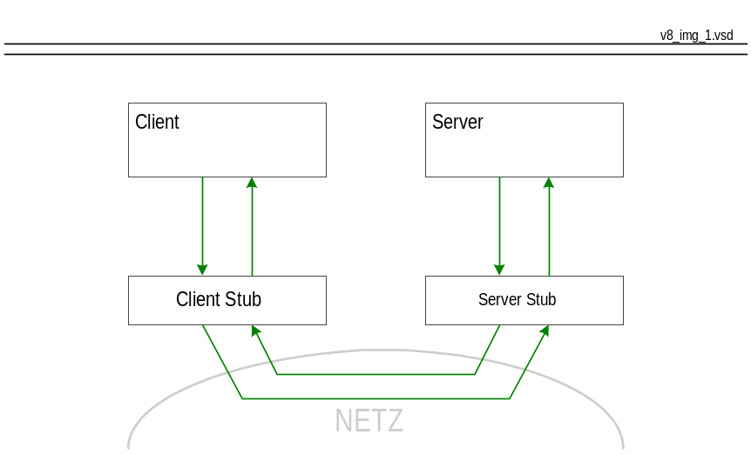
sunrpc: Beschreibungssprache / Generatorprogramm (rpcgen)

Gründe: Anpassen der Schnittstellen (Byteorder), Wiederverwendung von Code
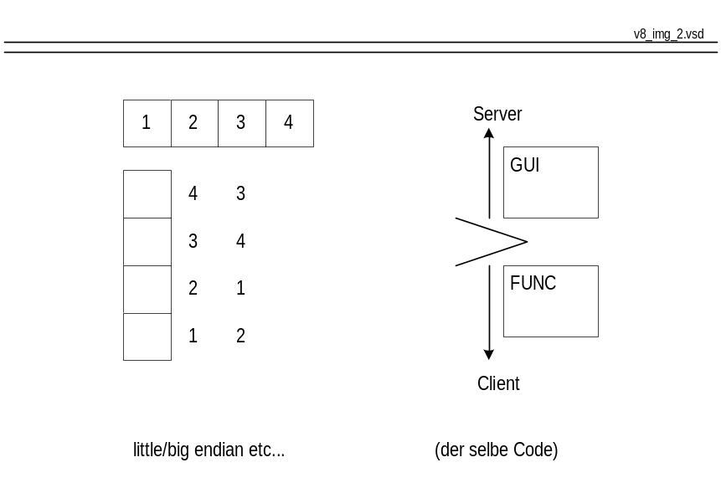
Nachteile: Debug über Netz schwierig (binär)
Portmapper / Firewall – Probleme

Mit xml:
- nicht generiert, sondern Bibliotheksfunktionen
- Netzverkehr lesbar: xml über (meistens) http

Xmlrpc -> soap (Aufgeblähter Standard (“vendor-specific”))

Übung heute: Typerkennung eines Ergebnisses vom Server mit mindestens einer Fortsetzung

Szenario: Kernelpatches und ptool
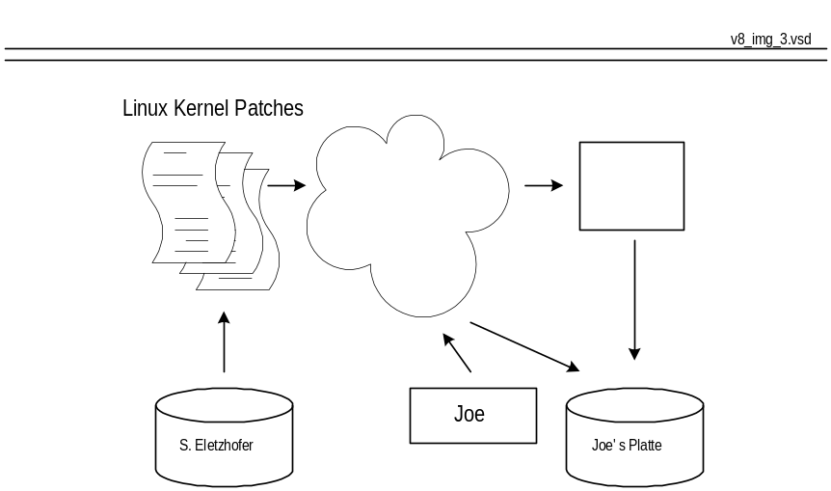
Was sind Patches:

Komandozeile:

diff .... dirA/[A.c] dirB/[B.c] > x.diff
patch < x.diff

Mit diff wird eine Datei erstellt, die die Unterschiede zwischen Dateien sichert (jeweils Original und Modifikation).
Mittels dieser Datei kann dann ein Original an anderem Ort auf den neuen Stand gebracht werden (Patch).

Das zu entwickelnde ptool soll über das Netz solche Patches besorgen und Informationen ausgeben über die Dateien, die geändert (oder sogar neu erstellt) werden.

Befehle:

Ptool cmd arg1 [arg2 ...]

Kommandos:

GetFiles Patchname : Liefert die vom Patch betroffenen Dateien
GetNewFiles Patchname : Liefert vom Patch neu erstellte Dateien.

Später (nächster Termin)

addPatch: Patch auf den Server aufspielen und weitere Serverseitige Topics.
Vorlesung 09 Der ZOPE – Server mit Python 08.06.2004
- Wiederholung
- Inhalt der Übung vom letzten Mal: XMLRPC mit Erkennung der Result – Datentypen
- Heute: Serverseite
- ZOPE
- Einführung in die Scritsprache Python ( www.python.org )

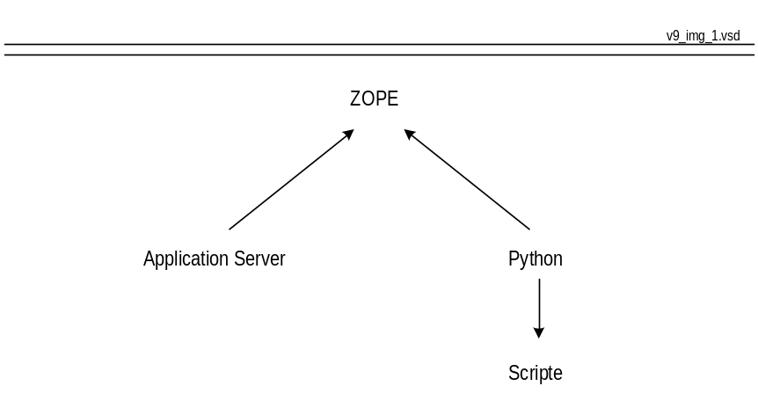

Python ist nicht formatfrei, d. h. Blöcke werden durch Leerzeichen/Tabs und Zeilenumbrüche definiert.

Verschiedene Beispiele:
(a)  def compare(a,b):  if a>0:  print a  else:  print b | (b)  dict = {  ‘hallo’: 15  ‘ZONK’: 42 } | (c)  x = [‘x’, ‘y’, -10, {}]  x.len()  x.append(‘huhu’)
(d)  for e in x  func(e)  a,b = 3,4  a,b = b,a | (e)  for k,v in dict  func(k,v) | (f)  class B(A,C,D,E):  def __init__(self):  self.arr=[]
(g)  a = A()  a.arr.append(‘e’) | (h)  import test.compare()  test.compare(4,5) | (i)  # Ein einzeiliger Kommentar

- Zusammenfassung:
- Kein Semikolon
- Blöcke durch Einrückung
- Funktionen sowie if/else – Zweige mit Doppelpunkt
- Kein public/private etc. Schlüsselwort ( __ entspricht private )
- # ist einzeiliger Kommentar
- viele eingebaute Typen
- Scriptsprache, nicht formatfrei

- ZOPE

Zope ist Open-source Application Server
Dokumentation ist schwer zu finden, die Management Console enthält aber viel Hilfe
Die interne Objekthierarchie wird in Ordnerstrukturen abgebildet: auch in der URL
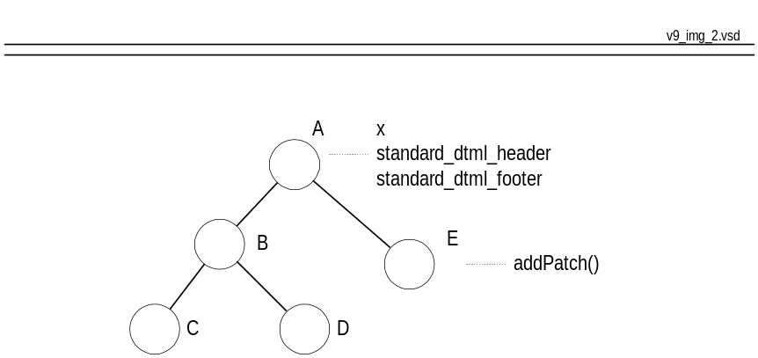

Zur Abbildung 9.2: (Objekthierarchie)

- A ist Basisklasse
- C.x ist gültige Member-Variable (Vererbung)
- Zugriff auf addPatch mit URL ...A/E/addPatch?a=b
- Die Baumknoten sind entweder ‘Folder’ oder ‘dtml’ – Dokumente

Dtml: html-tags mit zusätzlichen dtml – Angaben

<h1> ...... </h1>
<dtml-var standard_dtml_footer>

Hier wird der extern definierte footer eingesetzt

- Ende Theorieblock / folgend Übung 9 –

Bemerkung zu Übung 9:

Tatsächlich haben wir kein Wort in Python selbst geschrieben,
sondern nur die im Readme zur Übung angegebenen Zeilen in die
Übungsvorlage auf dem Server kopiert...

Da zu dieser Übung ein ZOPE-Server unerlässlich ist, solltest Du mal versuchen, ob Du von Henkel aus auf den

Übung 2 Readme zur Übung 2
UEBUNG 2
========

Beschreibung:

Es ist ein Echo Server und ein Echo Client zu entwickeln. Der Server
soll zeilenweise daten vom client empfangen und diese wieder an den
client zrücksenden ("echo").
Der client liest zeilen von stdin ein und sendet diese an den server.
Nach jeder Zeile liest der client eine zeile vom server und gibt sie
auf stdout aus.

Hinweise:
fgets() "stdin" und "stdout" sind global definierte FILE *.
Verwenden Sie die libcsprog.a und libcsdbg.a.

Ziele:
- Wiederholung Uebung 1
- TCP Server
- fork()

Aufgaben:
-A-
Vergleichen Sie Ihre implementation von Uebung 1 mit der Musterloesung.

-B-
Compilieren Sie echo-server.c und testen Sie das Programm:
- verwenden Sie "telnet", um sich an den server zu verbinden.
- welche PID hat der server?
- welche PID haben die vom server generierten childs? (getpid())
- was passiert mit den childs vom server, wenn telnet sich beendet? (ps)
- versuchen Sie, den echo-server mit port 80 laufen zu lassen.

-C-
Füllen Sie die Funktion do_echoclient(). Testen Sie erneut mit telnet.

-D-
Verwenden Sie die Musterloesung zu U1 um echo-client.c zu entwickeln. Verwenden
sie csp_readline() um vom socket zu lesen. Testen Sie nun mit echo-client.

-E-
Was passiert, wenn sie den close( connfd ) im Server weglassen? (ps, netstat -a)
Warum?
Übung 3
Beschreibung:

Der Server aus Uebung 2 soll mit korrekter Signalbehandlung ausgestattet
werden, um die Zombieprozesse zu verhindern.

Hinweise:
- Neue systemcalls:
sigemptyset
sigaction
wait
waitpid

Ziele:
- Wiederholung Uebung 2
- Unterschied wait()/waitpid()
- Behadlung von EINTR

Aufgaben:
-A-
Vervollstaendigen Sie die Funktion child_handler() des echo-server Programms.
Verwenden Sie wait().

-B-
Testen Sie den echo-server nun, indem Sie eine Verbindung aufbauen, sie
beenden und dann mit ps nachsehen, ob ein Zombieprozess entstanden ist.

-C-
Aendern Sie den echo-client nun so ab, dass er 5 Sockets erzeugt, davon aber
nur einen verwendet, um Daten an den Server zu senden. Kuemmern Sie sich nicht
um die close() Aufrufe. Verwenden Sie ein Array:
int sock[5];
und eine Schleife um die socket() und connect():
for (...) {
sock[i] = socket();
...
connect( sock[i], ... );
}
do_echoclient( sock[4], ... );

-D-
Wiederholen Sie Punkt (B). Was stellen Sie fest?

-E-
Wiederholen Sie Punkt (A), aber verwenden Sie diesmal waitpid(). Testen Sie
erneut wie unter (B). Verwenden Sie dabei waitpid() mit der option WNOHANG,
und fuehren Sie waitpid() sooft aus, wie waitpid() eine korrekte pid (>0)
liefert.

Fragen:
- Warum ist eine Signalbehandlung hier wichtig?
- Wer sendet ein Signal? An wen? Welches Signal?
- Welchen Sinn hat dieses Signal?
- Wozu dient der "status" Parameter von wait() und waitpid()?
- Warum funktioniert der Ansatz in (E) mit wait() nicht?
- Warum muss waitpid() in einer Schleife aufgerufen werden?

Übung 4
Topics:
- Syslog
- Daemon processes
- Timeouts

Hinweise:
Neue systemcalls:
o openlog, closelog, syslog
o setsockopt
o setitimer
Konfiguration:
/etc/syslogd.conf

Aufgaben:

-A-
Führen Sie folgenden Test durch:
- Kompilieren sie echo server un client
- Starten Sie den Server und Client in jeweils einer Shell.
- Beenden Sie die shell, in der der Server laeuft. Was passiert?

-B-
Aktivieren Sie die Funktion daemonize() im echo server. Testen Sie, ob die
Funktion korrekt arbeitet, indem Sie den vorigen Versuch nochmal durchführen.

-C-
Versuchen Sie, im Server mit printf() oder fprintf( stderr, ... ) Meldungen
auszugeben. Was passiert? Warum?

-D-
Verwenden Sie die Funktionen openlog(), syslog(), und closelog(), um Meldungen
in Ihrem Server zu loggen. Testen Sie den Server, indem sie mit "tail" die Datei
"/var/log/messages" ansehen. Sie benötigen dazu (und nur dazu) Root-Rechte.

-E-
Konfigurieren Sie syslogd so, dass er Meldungen der facility LOG_LOCAL7
in die Datei "/tmp/csprog.log" schreibt. Sie benötigen dazu Root-Rechte.

-F-
Verändern Sie den Server so, dass er Timeouts verwendet. Der Server soll die
Verbindung unterbrechen, wenn 5 Sekunden nichts vom Client kommt, oder wenn er
10 Sekunden nichts and den Client senden kann.
Verwenden sie setsockopt(). Ueberlegen Sie genau, welche Funktion Sie aendern muessen.
Was passiert, wenn ein Timeout auftritt? Behandeln Sie Timeouts separat von anderen
Fehlern. Verwenden Sie syslog(), um Timeouts zu Protokollieren!

Fragen:
o Was ist ein Daemonprozess? Wozu braucht man sie?
o Wozu braucht man syslog()?
o Wozu dienen Timeouts? Wie kann man sie implementieren? Nennen Sie mindestens drei
Möglichkeiten!

Übung 5

Topics:
- Syslog
- Daemon processes
- Timeouts

Hinweise:
Neue systemcalls:
o openlog, closelog, syslog
o setsockopt
o setitimer
Konfiguration:
/etc/syslogd.conf

Aufgaben:

-A-
Führen Sie folgenden Test durch:
- Kompilieren sie echo server un client
- Starten Sie den Server und Client in jeweils einer Shell.
- Beenden Sie die shell, in der der Server laeuft. Was passiert?

-B-
Aktivieren Sie die Funktion daemonize() im echo server. Testen Sie, ob die
Funktion korrekt arbeitet, indem Sie den vorigen Versuch nochmal durchfuehren.

-C-
Versuchen Sie, im Server mit printf() oder fprintf( stderr, ... ) Meldungen
auszugeben. Was passiert? Warum?

-D-
Verwenden Sie die Funktionen openlog(), syslog(), und closelog(), um Meldungen
in Ihrem Server zu loggen. Testen Sie den Server, indem sie mit "tail" die Datei
"/var/log/messages" ansehen. Sie benoetigen dazu (und nur dazu) Root-Rechte.

-E-
Konfigurieren Sie syslogd so, dass er Meldungen der facility LOG_LOCAL7
in die Datei "/tmp/csprog.log" schreibt. Sie benoetigen dazu Root-Rechte.

-F-
Verändern Sie den Server so, dass er Timeouts verwendet. Der Server soll die
Verbindung unterbrechen, wenn 5 Sekunden nichts vom Client kommt, oder wenn er
10 Sekunden nichts and den Client senden kann.
Verwenden sie setsockopt(). Ueberlegen Sie genau, welche Funktion Sie aendern muessen.
Was passiert, wenn ein Timeout auftritt? Behandeln Sie Timeouts separat von anderen
Fehlern. Verwenden Sie syslog(), um Timeouts zu Protokollieren!

Fragen:
o Was ist ein Daemonprozess? Wozu braucht man sie?
o Wozu braucht man syslog()?
o Wozu dienen Timeouts? Wie kann man sie implementieren? Nennen Sie mindestens drei
Moeglichkeiten!
o Was hat die Spalte "TTY" der Ausgabe des Kommandos "ps ax" zu bedeuten? Wie lautet Sie
im Falle ienes Daemons? Warum?

Übung 6 (sunRPC)
Topics:
- portmapper
- rpc
- rpcgen
- rpcinfo

Aufgaben:
-A-
Stellen Sie fest, ob der portmapper auf Ihrem System laeuft.
Wenn nicht, dann starten Sie ihn.

-B-
Stellen Sie fest, ob die Servicenummer, die im Beispiel verwendet wird,
auf Ihrem System belegt ist. Aendern Sie die nummer Gegebenenfalls.

-C-
Compilieren und Testen sie das Beispielprogramm.

-D-
Ueberpruefen Sie, wo bereits unser rls Service laeuft und
versuchen Sie, von diesen Hosts Verzeichnisse anzuzeigen.

-E-
Fuegen Sie eine Prozedur "EXEC" zum Protokoll von rls hinzu, welche
den gleichen Prototyp besitzt.
Implementieren Sie die Funktion exec_1_svc() in rls_svc_proc.c. Die
Funktion soll anstatt ein Verzeichnis auszugeben ein Programm starten und
dessen Ausgabe zurueckliefern.
Kopiern Sie dazu readdir_1_svc() und verwenden Sie "popen()":
...
FILE *fp;
fp = popen( progname, O_RDONLY );

while( fgets( buf, MAX_NAME, fp ) ) {
...
nl->name = strdup(buf);
...
}
...
pclose(fp);
Die Ausgabe des Programms kann also mit fgets() gelesen werden. Legen
sie die Ausgabe zeilenweise wie die Verzeichnisnamen in readdir_1_svc() ab.

-F-
Aendern Sie rls.c um (E) zu testen. Rufen Sie exec_1() anstatt readdir_1()
auf.

Fragen:
o Wie funktioniert RPC? Wozu wird er protmapper benoetigt?
o Wozu dient "rpcgen"?
o Welche Dateien erstellt "rpcgen"?
o Wie kann man ueberpruefen, ob auf einem bestimmten Host ein
portmapd laeuft?
o Wie kann man nachsehen, welche services ein Host ueber RPC
anbietet?
o Wozu dient die version in der Protokolldefinition?

Übung 7
Ziel:

Simpler XMLRPC client in C der eine Methode, die in Python
implementiert ist aufruft.
Server-URL: http://www.inquant.de/csprog/xmlrpc
Methode: simple_add
Parameter: 2 Integer

Die Methode liefert einen Struct zurueck, welcher die Elemente
"sum" und "diff" enthaelt, die jeweils die Summe und die Differenz
der uebergebenen Parameter darstellen.

Ermittlung der mittleren Ausfuehrzeit eines RPC Calls.

Aufgaben:

(1)
Testen Sie den Server mit einem Browser manuell. Was liefert der Server?
Wieso liefert er kein XML?

(2)
Lesen Sie die Kurzanleitung "xmlrpc-overview"

(3)
Aendern Sie das Programm "add" so, dass es richtig funktioniert.

(4)
Verwenden Sie time(), um herauszufinden, wie lange ein XMLRPC call
beoetigt. Machen Sie dazu mehrere Aufrufe in einer Schleife mit
unterschiedlichen Parametern, z.B. 100 Aufrufe. Mitteln Sie die
Zeit.

Fragen:
- Wozu XML-RPC? Es gibt doch schon SUNRPC?
- Wie sieht ein Fehler-Response aus?
- Welche Typen von Variablen koennen mit XMLRPC kodiert werden?
- Welche strukturierten Typen?
- Was bedeutet "reference counting"? Wozu braucht man das?

Übung 8

Ziel:
-----

Parsen von XMLRPC-Results.

Beschreibung:
-------------

Es sollen "patches" auf einer Website verwaltet werden.
"patches" sind Textdateien mit speziellem Inhalt:
----------------8<-------------
headertext
noch eine Zeile

#
#
#

--- dira/file
+++ dirb/file
patch patch patch
huhu zonk
--- dira/file1
+++ dirb/file1
patch patch patch
huhu zonk
----------------8<-------------

Die Patches sollen im Folder "patches" under der unten angegebenen
Server-URL abgelegt werden. Jeder Patch besitzt einen eindeutigen
Dateinamen, der so auch in diesem Folder verwendet wird.

Auf dem Server sind mehrere Python-Methoden verfügbar, ueber die
die Patches verwaltet werden koennen:

- addPatch:

Patch hinzufuegen. Als Argument bekommt diese Methode zwei
Strings. Der erste ist der Inhalt des Patches, der zweite
der Name des Patches.
Liefert "0" (Integer).

- getFiles:

Listet die Dateien, die der Patch umfasst. Der Patchname als String
ist das Argument.
Liefert Liste (Array) von Dateinamen (Strings).

- getNewFiles:

Listet die Dateien, die der Patch neu erzeugen wuerde. Patchname
als Argument (String).
Liefert Liste (Array) von Dateinamen (Strings).

Server-URL: http://www.inquant.de/csprog/xmlrpc2
Methoden: addPatch, getFiles, getNewFiles
Parameter: Siehe oben.

Aufgaben:
---------

(0)
Testen Sie die Methoden "getFiles", "getNewFiles" manuell mit einem Browser.

(1)
Kompilieren Sie "ptool.c". Testen Sie mit:
> ptool getFiles machine-raalpha
Vergleichen Sie die Ausgabe mit der des Browsers.

(2)
Vervollstaendigen Sie die Implementierung der folgenden Funktionen:
- do_res_array()
- do_res_string()
- do_res_integer()
- do_res_struct()
Versuchen Sie, diese Reichenfolge einzuhalten. Testen Sie nach jeder
neuen Implementation wie unter (1).
Sehen Sie sich dazu ggf. nochmals
http://www.inquant.de/csprog/xmlrpc2/xmlrpc-overview
http://www.inquant.de/csprog/xmlrpc2/xmlrpc-h
an.

(3)
Vervollstaendigen Sie den command dispatcher (Funktion cmd_dispatch).

(4)
Implementieren Sie die Kommandofunktion "do_getNewFiles". Testen Sie
wie unter (1).

Fragen:
- Wie kann man unbekannte Results von XMLRPC parsen?

Übung 9
Ziele:

- Kurze Einführung in ZOPE

- Erstellen einer Methode "addPatch"

- Implementation von "addPatch" in ptool

URL:

"xmlrpc3":http://www.inquant.de/csprog/xmlrpc3

Aufgaben:

Vorbereitung der Arbeitsumgebung:

Loggen Sie sich an die "ZOPE-Managementkonsole":https://www.inquant.de/csprog/xmlrpc3/manage an.
Username/Passwort wie üblich. (BEMERKUNG: csprog / csprog)
Gehen sie in den Ordner "acl_users" und erstellen Sie sich oder für Ihre Gruppe einen User.
BEMERKUNG: geisterfahrer
Das Feld "Domain" bleibt leer, "Owner" und "Manager" müssen gewählt sein. Erfinden Sie einen Usernamen
und ein Passwort (_nicht_ csprog!). Verlassen Sie dann diesen Ordner.

Loggen Sie sich aus (Link rechts oben) und dann loggen Sie sich mit Ihrem gerade erstellten Login
ein. (geisterfahrer / bodensee)

Gehen Sie nun in den Ordner "work" und erstellen Sie darin einen Ordner, der so Heisst wie
Ihr loginname. Kopieren Sie den Ordner "patches" dorthin.

Bitte ab jetzt nur noch unter diesem Login arbeiten.

"Homepage"

Gehen Sie in Ihren ordner und erstellen Sie ein "DTML Document". Nennen Sie es "index_html" (underscore!).

Testen Sie Ihre "Homepage", indem Sie die Url zu Ihrem Ordner aufrufen (Neuer Browser/Tab).

Überschreiben Sie die DTML-Methoden "standard_html_header" und "standard_html_footer": Erzeugen Sie
dazu DTML-Methoden mit diesem Namen. Editieren Sie sie (HTML). Testen Sie erneut mit Ihre
Homepage.

"Liste Aller Patchfiles"

Ihre Homepage soll eine Liste aller patches im Ordner "patches" enthalten. Erstellen Sie dazu ein
Python-Script "listPatches", worin Sie die "objectIds"-Methode des "patches"-Folders aufrufen::

return container.patches.objectIds()

"container" bezeichnet da den Container, in dem sich das Script befindet.

Rufen Sie die Methode in Ihrer Homepage auf::

<dtml-var listPatches>

Testen Sie. Ändern Sie dann Ihre Homepage so, dass Sie mit DTML-in (siehe DTML-Referenz) eine
HTML-Liste erstellen. Testen Sie erneut.

Ändern Sie nun die Liste so ab, dass Sie einen Link auf die patches enthält::

<dtml-in ....>
<dtml-let patch="_['sequence-item']">
<a href="patches/&dtml-patch;"><dtml-var patch></a>
</dtml-let>
</dtml-in>

"addPatch" Alternativ: Nächster Punkt.
(BEMERKUNG: WEIL NIEMAND MEHR DAZU KAM, WIRD DAS
IN DER NÄCHSTEN ÜBUNG GEMACHT...)

Kopieren Sie das Pythonscript "addPatch" von xmlrpc3/ in Ihren Ordner.

Ändern Sie ptool*.c so, dass diese Methode aufgerufen wird. Passen Sie auch die
Serverurl an!

Testen Sie, ob ptool funktioniert.

"ZOPE-Tutorial"

Führen Sie das Zope-Tutorial in Ihrem Ordner aus.

